Formularz zgłoszeniowy zadania w ramach GBO

Imię i nazwisko zgłaszającego
Adres | Ulica  86-300 Grudziądz |  | Nr domu: |  | Nr mieszkania:
Kontakt | Nr telefonu:  Adres e-mail:
Typ zadania
X Zadanie okręgowe dla okręgu*  Okręg Nr 7 „Lotnisko – Węgrowo - Kobylanka” |  | Zadanie ogólnomiejskie |  | € Zadanie ogólnomiejskie miękkie
Nazwa zadania
(max. 15 słów)
Łamiemy beton – rewitalizacja terenu Szkoły Podstawowej Nr 21 w Grudziądzu połączona z modernizacją monitoringu
Opis zadania
co ma zostać zrealizowane, jaki ma być efekt podjętych działań, szkice, zdjęcia (max 1.000 znaków)
Projekt zakłada stworzenie kolejnych miejsc odpoczynku i relaksacji na placu otaczającym segmenty szkolne, wyłożonym płytami betonowymi poprzez nasadzenie 15 ok.4-5 metrowych drzew i zamontowanie wokół nich okrągłych ławek ogrodowych oraz śmietników. Szanując zainwestowane środki w tworzenie bogatej przyszkolnej infrastruktury sportowo – rekreacyjno – wypoczynkowej koniecznym staje się lepszy dozór, sprawowany poprzez system monitoringu. Stąd jednym z bardzo ważnych elementów projektu jest modernizacja tegoż systemu, który jest niekompletny i technologicznie przestarzały.

- Składowe kosztu nasadzeń:

- Rodzaj, wielkość i cena drzewa:

- katalpa ovata (sumia żółtokwiatowa) – obw. 18-22 cm - wys 4-5 m - 1900,00 zł/szt. netto,
- katalpa speciosa (sumia wielokwiatowa - obw. 18-22 cm - wys 4-5 m - 1900,00 zł/szt. netto,
- 2 x platan klonolistny „Alphen's Globe” - obw. 16-18 cm, wys. 3,5-4 m – 1800,00 zł netto,
- 2 x lipa srebrzysta syn. lipa węgierska obw 18-20 cm - wys 4-4,5 m - 1700 ,00 zł/ szt. netto,
- klon jawor obw 12-14 cm , wys. 4-4,5 m – 800,00 zł/szt netto,
- 2 x glediczia trojcierniowa 18-20 cm wys 3-4 m – 1900,00 zł/szt netto,
- 2 x brzoza brodawkowata „Gracilis” – obw. 12-15 cm - wys 3-4 m - 1400,00 zł/ szt netto
- 2 x kasztanowiec czerwony „Briotii” – obw. 16-18 cm, wys. 4,5 – 5 m – 1100,00 zł
- 2 x klon czerwony”Red Sunset Franksred” – obw. 14-16 cm wys. 3,5-4 m – 1400,00 zł szt. netto
Razem: 23.200,0 zł brutto
Średnia cena sadzonki: ok. 1.547,00 zł brutto
- Koszt prac nasadzeniowych: (50% wartości sadzonej rośliny) tj. 773,50 zł brutto x 15 szt. = 11.602,50 zł brutto
- Koszt transportu: 5zł brutto/km - założono: 400 km - co daje : 2.000,00 zł brutto

Cena łączna: ok. 36.802,50 zł brutto

- Ławka parkowa okrągła
Charakterystyka ławki:
- Deski: drewno, malowane lakierobejcą
- Nogi: wykonane z profilu zamkniętego 50x50, piaskowane i malowane proszkowo
- Opcja: nogi ocynkowane galwanicznie i malowane proszkowo
- Kolor: orzech lub palisander
- Rodzaj drewna: świerk/jodła/ jesion
Wymiary:
- średnica zewnętrzna: 210 cm
- średnica wewnętrzna: 110 cm
- wysokość: 45 cm
- głębokość siedziska: 50 cm
Montaż:

Standard: za pomocą śrub bezpośrednio do podłoża
Opcja: kotwy do zabetonowania w gruncie
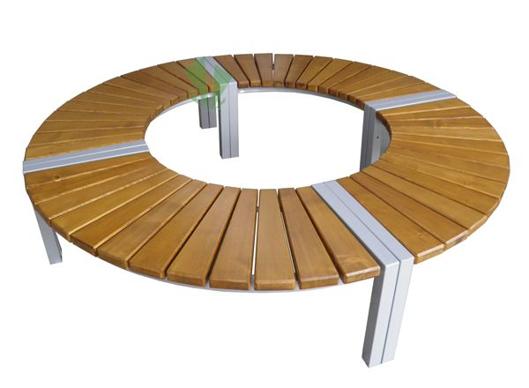

Cena jednej ławki: 3.600,00 zł netto + 23 VAT = 4.428,00 zł brutto
Cena łączna: 4.428,00 zł x 15 szt. = 66.420,00 zł brutto

- Kosz na śmieci

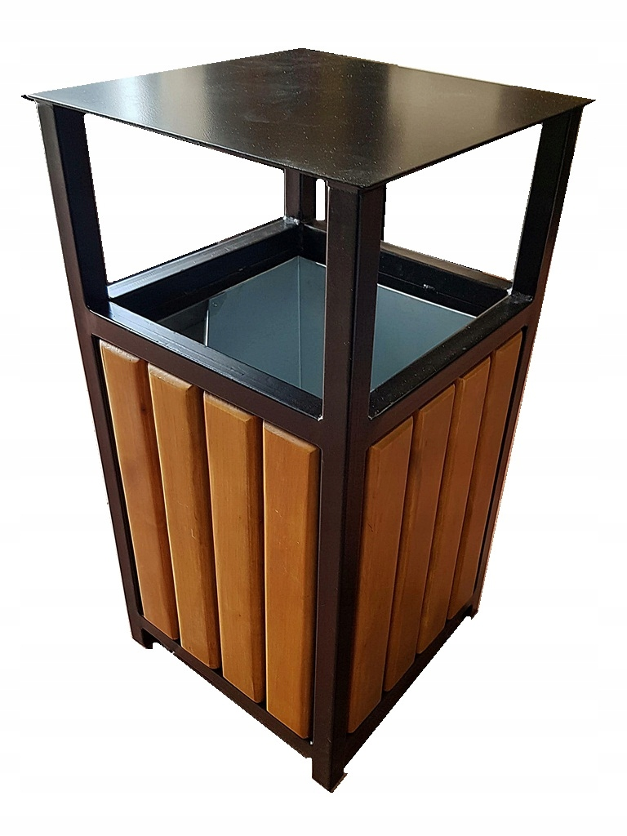
Specyfikacja:
- wysokość: 75 cm
- Szerokość: 38 cm,
- konstrukcja w całości spawana,
- wyposażony w ocynkowany wkład,
- pojemność: 45 L,
- stelaż malowany proszkowo na kolor czarny,
- mocowany do podłoża.

Rodzaj drewna: świerk/jodła/ jesion
Kolor: orzech lub palisander

Produkt powinno cechować:
- solidność i wytrzymałość,
- funkcjonalność i estetyka,
- możliwość kotwienia bądź przykręcenia do podłoża.

Cena 1 szt.: 900,00 zł netto + 23% VAT = 1107,00 zł
Cena łączna: 15 szt. x 1107,00 zł = 16.605,00 zł

- Modernizacja monitoringu - wycena

Lp. | Nazwa | Jm | Ilość | Cena jedn. |  | Wartość
1. | Rejestrator BCS-L-NVR-3202A-4KE(2) | szt. | 1 | 1915,00 |  | 1915,00
2. | Dysk 10 TB | szt. | 1 | 1310,00 |  | 1310,00
3. | Kamera BCS TIP 14FR3-V | szt. | 16 | 715,00 |  | 11440,00
4. | Adapter BCS AT 356 | szt. | 16 | 123,00 |  | 1968,00
5. | Switch z POE SG108 | szt. | 3 | 555,00 |  | 1665,00
6. | Kabel cat 5e zewnętrzny | mb | 800 | 1,85 |  | 1480,00
7. | Listwa instalacyjna 25x15 | mb | 120 | 3,41 |  | 409,20
8. | Obudowa UNI | szt. | 1 | 135,00 |  | 135,00
9. | Ubiquiti Networks Loco M5 | szt. | 2 | 360,00 |  | 720,00
10. | Materiały pomocnicze (obejmy, złączki, kołki, gniazda 230V, itp.) |  |  |  |  | 1500,00
11. | Prace montażowe |  |  |  |  | 18000,00
 |  |  |  |  | Razem | 40542,20
 |  |  |  |  | VAT 23% | 9324,71
 |  |  |  |  | Suma | 49866,91

Lokalizacja
dokładny adres, opisowe określenie obszaru, lokalizacja zadania na załączonej mapce
Propozycja zlokalizowania wskazanego zadania to teren częściowo monitorowany, położony w Grudziądzu przy ul. Nauczycielskiej 19, bezpośrednio przy kompleksie boisk sportowych Szkoły Podstawowej Nr 21 im. rtm. W. Pileckiego.

Uzasadnienie realizacji zadania
kto zyska (jakie: grupy mieszkańców, grupy społeczne) w wyniku realizacji zadania;
jaki problem rozwiąże zrealizowanie zadania (max 2.000 znaków)
Inicjatywa lokalna wypłynęła z potrzeby zagospodarowania terenów pomiędzy segmentami SP Nr 21 szatą roślinną. Na terenie szkoły już powstało miejsce na ogródek szkolny, który ma być rozbudowany poprzez tworzenie kolejnych „zielonych enklaw”. Utworzono także stanowiska oraz dokonano nasadzeń drzew, krzewów, traw i bylin na placu przed wejściem głównym do szkoły. W dalekosiężnych założeniach przyjęto m.in. przemienienie czterech placów wyłożonych betonowymi płytami na przyjazne i obsadzone roślinami miejsca wypoczynku nie tylko uczniów SP Nr 21, ale ogólnie rzecz ujmując dzieci i mieszkańców osiedla.
Projekt zakłada w kompleksie przyszkolnym SP Nr 21, na który składają się: boiska wielofunkcyjne, skatepark, siłownia zewnętrzna, plac zabaw dla dzieci, skocznia w dal i bieżnia, powstanie miejsc z przeznaczeniem na aktywny i bierny wypoczynek, gdzie zarówno młodzież jak i osoby dorosłe będą mogły spędzać swój czas. Zrealizowanie projektu z całą pewnością wpłynie korzystnie na jeszcze bardziej pozytywne postrzeganie życia w tej części naszego miasta, zaś korzyści przyrodnicze każdej podobnej inicjatywy są nie do przecenienia.
Celem jest takie zagospodarowanie terenu szkoły, by służył on spotkaniom zarówno młodzieży szkolnej jak i ogólnie mieszkańcom osiedla Lotnisko i kompozycyjnie był połączony z znajdującymi się obok: boiskami wielofunkcyjnymi, skateparkiem, siłownią zewnętrzną placem zabaw dla dzieci, skocznią w dal i bieżnią. Całość będzie stanowiła wizytówkę nie tylko szkoły, ale i całego osiedla.
Nie mniej istotne jest to, że dzięki inicjatywie „łamiącej betony” staramy się wychowywać dzieci w otwarciu na piękno i bogactwo przyrodęy. Szanując przyrodę i rozumiejąc jej potrzeby dzieci budują w sobie człowieka otwartego i wrażliwego na innych. A nie trzeba nikogo specjalnie przekonywać do tego, że miejsca zielone, dostępne dla mieszkańców, stwarzają warunki do spotkań i integracji lokalnej, tak potrzebnej do realizacji dalszych wyzwań służących osiedlowej społeczności oraz uczniom SP Nr 21.

Szacowany koszt zadania/kosztorys
(kwota brutto)
169.694,41 zł

Projektowanie uniwersalne
Czy projekt uwzględnia potrzeby osób z niepełnosprawnościami i czy będą mogli z niego korzystać wszyscy mieszkańcy w możliwie najszerszym zakresie? Jeśli TAK opisz zgodność, jeśli NIE, napisz dlaczego nie dotyczy to Twojego projektu.
Projekt uwzględnia potrzeby osób z niepełnosprawnościami, ponieważ będą mogli z niego korzystać wszyscy mieszkańcy w możliwie najszerszym zakresie tak jak już to ma miejsce w tej części terenu, gdzie podobne zadanie już zrealizowano. Komponuje się również z elementami strategii na rzecz osób niepełnosprawnych tworząc środowisko przyjazne, uwzględniające zarówno walory przyrodnicze („zielone” enklawy likwidujące betonową pustynię) jak i praktyczne (ławeczki osłonięte z czasem koroną drzew, pozwalające na odpoczynek i relaks na świeżym powietrzu.

Załączniki do formularza zgłoszeniowego
(o ile nie zostały wymienione w poszczególnych punktach)
- Zał. nr 3 do Zał. nr 1 – oświadczenie właściciela nieruchomości
OŚWIADCZENIA:
Na podstawie art. 6 ust. 1 lit. c i e rozporządzenia Parlamentu Europejskiego i Rady (UE) 2016/679
z 27.04.2016 r. (ogólnie rozporządzenie o ochronie danych – zwane jako RODO ) przyjmuję do widomości, że dane w zakresie: imię i nazwisko, adres zamieszkania są przetwarzane w celu realizacji obowiązku prawnego spoczywającego na Administratorze oraz wyrażam zgodę na przetwarzanie moich danych osobowych w zakresie obejmującym: numer telefonu oraz adres e-mail dla potrzeb niezbędnych do weryfikacji poprawności danych w ramach prowadzonych konsultacji wydatków z budżetu Miasta Grudziądza, czyli GBO. Administratorem Państwa danych przetwarzanych w Urzędzie Miejskim w Grudziądzu jest Prezydent Grudziądza z siedzibą w Grudziądzu, przy ul. Ratuszowa 1. Zgoda jest wyrażona dobrowolnie oraz w każdej chwili może być wycofana. Wycofanie zgody nie wpływa na zgodność z prawem przetwarzania, którego dokonano na podstawie zgody przed jej wycofaniem. Wycofanie zgody oraz niepodanie danych osobowych skutkuje zakończeniem prac nad wnioskiem, jeżeli nie ma innych podstaw prawnych do przetwarzania danych. Dodatkowe informacje można uzyskać na stronie: www.bip.grudziadz.pl.
Oświadczam, że jestem mieszkańcem/mieszkanką Grudziądza oraz, że wszystkie podane w formularzu oraz załącznikach informacje są zgodne z aktualnym stanem prawnym i faktycznym.
Podpis (imię i nazwisko) składającego formularz
*proszę wpisać nazwę okręgu, którego dotyczy projekt zadania.

